
美洲台灣客家聯合會
2011年懇親會陸上旅遊行程

8月7日

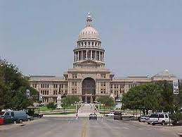
早上11時30分離開Hilton Hotel， 搭乘豪華遊覽車，前往德洲首府奧斯汀市，在車上享用由本會提供的可口午餐餐盒，抵達奥斯汀後參訪州政府及著名的德州大學校園， Check-in住宿旅店之後前往用餐，晚餐後可步行至Town Lake 觀夜景及河岸成千上萬隻蝙蝠夜間飛行之壯觀。

8月8日

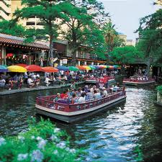
早餐後前往San Marcos，這裡有德州最著名的名牌大商場，是男女老少最喜歡去Shopping的地方，各種名牌都可以在這裡以最經濟實惠的價錢買到，商場內也提供各種餐點(自費) ，下午前往著名的Natural Bridge Cavern，深入地底參觀自然形成，千奇百怪各種造型的鐘乳石，Check-in 住宿旅館，晚餐後搭乘情調小船夜遊著名的San Antonio River Walk, 享受美南仲夏之夜。

8月9日

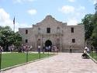
早上參觀美墨交戰紀念館Alamo & Old Mission Building，憑弔為國捐軀的先烈們，午餐享用美南風味烤肉餐，下午驅車前往Corpus Christi，參觀二次大戰退役的戰艦，Check-in 旅館之後赴海邊享受美南清徹海水及白沙灘，晚餐後自由活動。

8月10日

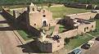
早餐後前往德州最古老的歷史名城之一，名為Goliad，是要了解德州歷史非看不可的一個城鎮，之後參觀Goliad State Park 內的Spanish Mission, 午餐後整裝回休士頓市，可選擇再在Hilton Hotel Westchase 續住一日或直接前往機場搭機返回居住地，結束難忘的美南之旅。

